

ОГКОУ Никольская
специальная (коррекционная)
школа - интернат

учителя
профессионально-трудового обучения
и социально-бытовой ориентировки
Королевой Елены Юрьевны

2014 год

Общие сведения об учителе:
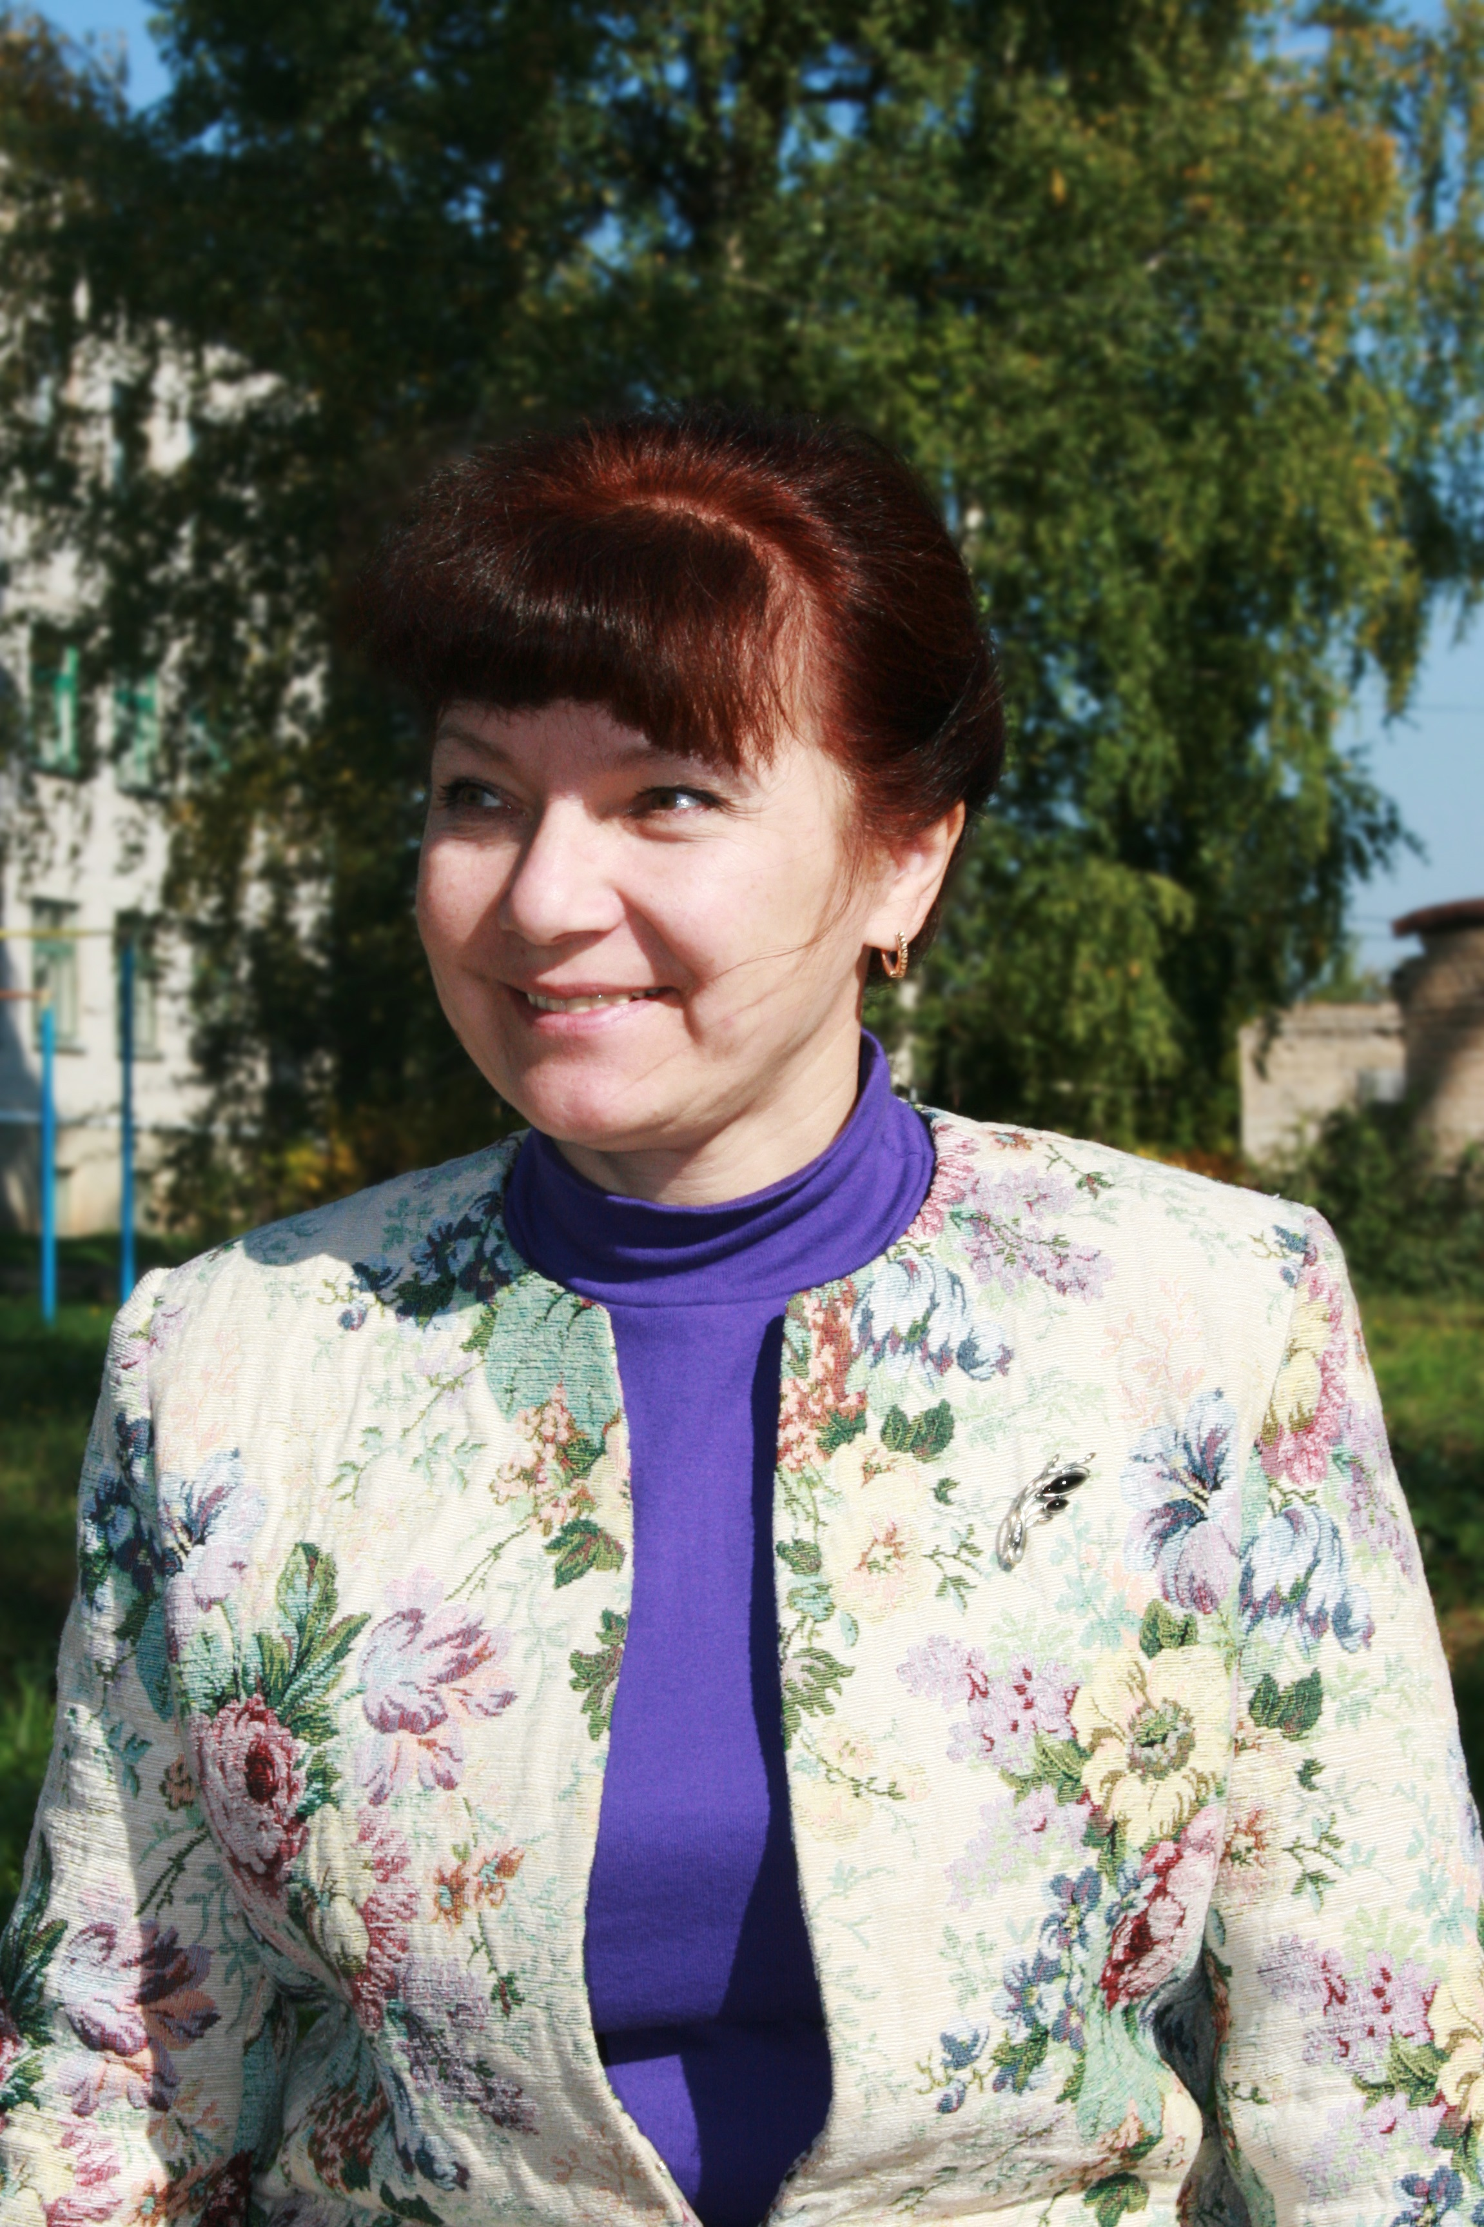
Ф. И.О. Королева Елена Юрьевна
04.01.1965 года рождения

Место работы: ОГКОУ Никольская
специальная (коррекционная)
школа-интернат для детей с
ограниченными возможностями
здоровья VII- VIII вида

Стаж работы общий 31год
в данном учреждении 24 года

Образование: высшее (Костромской
государственный педагогический
институт имени Н. А. Некрасова,
12. 07.1990г, № ФВ 349637,
регистрационный номер 136122)

Специальность по диплому: учитель – общетехнические дисциплины
и труд

Должность в ОУ: учитель трудового обучения

Предмет: профессионально -трудовое обучение
и социально-бытовая ориентировка

Квалификационная категория: высшая с 30.03.2000года
Контактный телефон: 8 915-909-68 00
email: Elena1965Korokeva@yandex.ru

Повышение квалификации
№ | Название курса | Кол-во часов | Сроки | Документ
1 | «Новые подходы в преподавании технологии в специальных (Коррекционных)ОУ» | 108 | 26.03.2007-27.10.2007 | свидетельство
2 | «Информационные и коммуникативные технологии в деятельности педагога специального (коррекционного) учреждения» | 36 | 10.11.2008 | сертификат
3 | «Проектная деятельность, как ресурс развития образовательного учреждения» | 72 | 18.01 –  17.05.2010 | удостоверение
4 | «Формирование здоровьесберегающей среды и культуры здорового образа жизни учащихся в условиях специального (коррекционного) учреждения» | 60 | 01.04. –  26.12.2011 | сертификат

Награды, грамоты, благодарственные письма
№ | Файл | Описание
1 | 484464594.jpg | Почетная грамота Российский детский фонд Костромское областное отделение художественная выставка детского творчества «Любимый и родной мой край Костромской»
2 |  | Грамота за добросовестный труд и большой вклад в воспитании подрастающего поколения 2004 г
3 |  | За творческий подход в обучении и воспитании детей. Грамота администрации ГОУ Никольской школы-интерната
4 |  | Грамота за большой вклад в дело обучения и воспитания учащихся школы – интерната 2005 г
5 |  | Почетная грамота департамента образования и науки Костромской области за успешную работу по обучению и воспитанию учащихся 2008г
6 |  | Благодарность за ретрансляцию педагогического опыта для учителей специальных (коррекционных) образовательных учреждений Костромской области и г. Костромы 2011г.
7 |  | Диплом ОГБОУ ДОД «Костромской областной центр научно-технического творчества» Региональный конкурс-выставка «Новогодний дизайн проект» 2011 г
8 |  | Благодарственное письмо администрация и сотрудники детского сада №1 «Вишенка за проведение мастер-класса» с воспитанниками 11г
9 |  | Благодарственное письмо администрации ГУК «Костромской государственный историко-архитектурный и художественный музей-заповедник» за подготовку участников и помощь в организации выставки-конкурса «Территория равных возможностей»
10 |  | Диплом Костромского областного отделения союза художников России за активное участие в межрегиональной выставке-конкурсе «Династия Романовых. История России» 2012г
11 |  | Диплом департамент культуры Костромской области за активное участие в VIII межрегиональной выставке-конкурсе «Династия Романовых. История России» 2012г
12 |  | Благодарственное письмо администрации МБУКС Центра культуры и спорта «Талисман Никольского сельского поселения» за сотрудничество.
Награды, грамоты, благодарственные письма
13 |  | Благодарственное письмо департамента образования и науки Костромской области за активное участие в VIII межрегиональной выставке-конкурсе «Династия Романовых. История России» , за приобщение детей к культурному наследию Костромского края 2012г
14 |  | Диплом лауреата департамента образования и науки Костромской области за активное участие в IX межрегиональной выставке-конкурсе «Окончание Смутного времени. Возрождение Российской государственности» 2013г
15 |  | Благодарность администрации детского сада «Вишенка» п. Никольское за распространение педагогического опыта 2014 г.
16 |  | Благодарность администрации МКОУ «Никольской СОШ» за долгое и плодотворное сотрудничество
17 |  | Благодарность администрации ОГКУ Костромской комплексный центр социального обслуживания населения за помощь в поздравлении ветеранов.
18 |  | Благодарность храма св. Троицы с. Костенево Костромской Епархии Русской православной церкви за сотрудничество.
19 |  | Грамота администрации Никольского сельского поселения Костромского муниципального района за 2 место в конкурсе-выставке поделок из цветов
20 |  | Диплом победителю конкурсного отбора лучших педагогов дополнительного образования ОУ Костромской области в рамках мероприятий приоритетного проекта «Образование» 2014 год
21 |  | Благодарственное письмо администрации ОГКОУ Никольской школы-интерната за профессиональное мастерство, целеустремленность и кропотливый труд 2014г
22 |  | Благодарственное письмо Костромской областной институт развития образования. За активное участие в работе по повышению профессиональной компетентности педагогов Костромского региона, многократное качественное проведение семинаров, открытых уроков, презентаций опыта работы с детьми с ОВЗ, с детьми, находящимися в сложных социальных условиях. Август 2014г

